|  |  |
| --- | --- |
| **ANEXO II** | **Preferencias del alumnado para el practicum**  **Curso 2021-2022** |

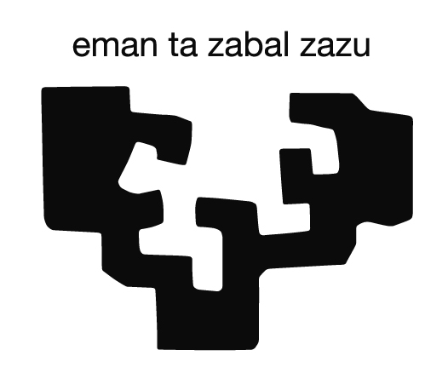

**Datos del alumno o alumna**

* Apellidos y nombre _____________________________________________________
* DNI __________________________________________________________________
* Edad ________________________________________________________________
* Dirección _____________________________________________________________
* Municipio _____________________________________________________________
* Provincia _____________________________________________________________
* Teléfono de contacto (fijo y móvil): _________________________________________
* Email _________________________________________________________________
* Idioma matricula prácticas: Euskera ______ Castellano _______
* Idiomas hablados________________________________________________________
* Titulaciones lingüísticas___________________________________________________
* Formación adicional______________________________________________________
* Formación en igualdad____________________________________________________
* Optativas (igualdad, violencia)______________________________________________

**Ámbito geográfico en el que quieres realizar las prácticas**

* Álava Vitoria-Gasteiz _____ Otro Municipio_________________________
* Bizkaia Bilbo_________________ Otro Municipio _________________________
* Gipuzkoa Donosti______________ Otro Municipio _________________________
* Otro Especificar ___________________________________________________________

**Sector de población o Colectivo vulnerable con el que te gustaría realizarlas**

|  |  |
| --- | --- |
| **Sector de Población o Colectivo vulnerable** | Señalar tres por orden de prioridad |
| Familia, infancia y jóvenes |  |
| Personas mayores |  |
| Personas vulnerables o en exclusión social |  |
| Personas con enfermedades crónicas y/o discapacidad |  |
| Personas inmigrantes |  |
| Grupos étnicos |  |
| Personas con adicciones |  |
| Violencia contra las mujeres |  |
| Personas reclusas o exreclusas |  |
| Personas en condiciones sexuales minorizadas |  |
| Prácticas de cooperación al desarrollo |  |
| Otro. Especificar |  |

Fdo. Alumna/o